Resolución del Pleno del Instituto de Transparencia, Acceso a la Información Pública y Protección de Datos Personales del Estado de México y Municipios, con domicilio en Metepec, Estado de México, de fecha veintidós de septiembre de dos mil veintiuno.
VISTO el expediente formado con motivo del recurso de revisión 04117/INFOEM/IP/RR/2021, promovido por la C. XXXXXXXX XXXXXXX XX XXXXXXXX XXXXXXX XX XXXXXXXXXXXXX, en lo sucesivo LA RECURRENTE, en contra de la respuesta del Poder Legislativo, en lo sucesivo EL SUJETO OBLIGADO, se procede a dictar la presente resolución con base en lo siguiente:
RESULTANDO
I. En fecha cinco de agosto de dos mil veintiuno, LA RECURRENTE presentó a través de la Plataforma Nacional de Transparencia (PNT) vinculada con el Sistema de Acceso a la Información Mexiquense, en lo subsecuente EL SAIMEX, ante EL SUJETO OBLIGADO, la solicitud de acceso a información pública, a la que se le asignó el número de expediente 00586/PLEGISLA/IP/2021, mediante la cual solicitó, vía SAIMEX y correo electrónico, lo siguiente:
“Solicito se me informe lo siguiente ¿a qué ordenamientos jurídicos y cuántas reformas se han realizado a esos ordenamientos jurídicos para el beneficio y protección de cualquier derecho de las mujeres, así cómo si se han creado nuevos ordenamientos jurídico para ese mismo objeto?, esto desde el año 2015 al término del primer semestre del año 2021. Asimismo solicito que dicha información me sea proporcionada en formatos que permitan su reutilización, tales como word o excel, y que me sean proporcionados los enlaces electrónico de los decretos por los cuales se realizaron dichas reformas o la creación de esos nuevos ordenamiento jurídicos, ello para poder consultarlos.” (Sic)
II. Con base en el detalle de seguimiento del SAIMEX, se advierte que en fecha seis de agosto de dos mil veintiuno, la Unidad de Transparencia del SUJETO OBLIGADO turnó mediante requerimiento, el contenido de la solicitud de información al Servidor Público Habilitado que estimó competente, a efecto de que realizara la búsqueda y localización, tal y como se desprende de la siguiente imagen:
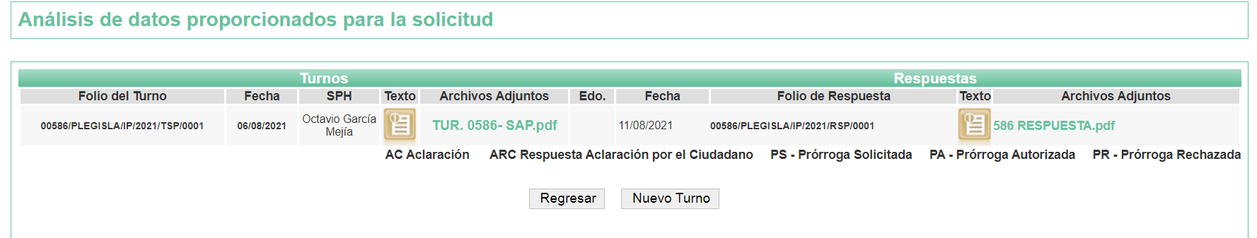
III. De las constancias que obran en el expediente electrónico del SAIMEX, se advierte que, en fecha doce de agosto de dos mil veintiuno, EL SUJETO OBLIGADO dio respuesta a la solicitud de acceso a la información, en los términos siguientes:
“En respuesta a la solicitud recibida, nos permitimos hacer de su conocimiento que con fundamento en el artículo 53, Fracciones: II, V y VI de la Ley de Transparencia y Acceso a la Información Pública del Estado de México y Municipios, le contestamos que:
Envío respuesta en archivo adjunto.
ATENTAMENTE
Jesús Felipe Borja Coronel” (Sic)
Adjuntando a su respuesta los archivos denominados 586 RESPUESTA.pdf y 0586 RESPUESTA-SAP.pdf, los cuales se omiten su inserción por ser del conocimiento de las partes, aunado a que serán materia de análisis en el considerando correspondiente.
IV. Inconforme con dicha respuesta, el veintitrés de agosto de dos mil veintiuno, LA RECURRENTE interpuso el recurso de revisión objeto del presente estudio, el cual fue registrado en El SAIMEX y se le asignó el número de expediente al rubro citado, en el que señaló como acto impugnado lo siguiente:
“No me fue entregada la información solicitada, ya que no se respondió expresamente a ninguna de las respuestas planteadas. Además de que se me entregó un cúmulo de información diversa de la que solicité, que se aleja de lo solicitado concretamente y que más ayudar, perjudica al objeto de mi solicitud de información.” (Sic)
Asimismo, LA RECURRENTE expuso como razones o motivos de inconformidad:
“No me fue entregada la información solicitada, ya que no se respondió expresamente a ninguna de las respuestas planteadas. Además de que se me entregó un cúmulo de información diversa de la que solicité, que se aleja de lo solicitado concretamente y que más ayudar, perjudica al objeto de mi solicitud de información.” (Sic)
V. El recurso de que se trata se envió electrónicamente al Instituto de Transparencia, Acceso a la Información Pública y Protección de Datos Personales del Estado de México y Municipios en la fecha indicada en el resultando que antecede y con fundamento en el artículo 185, fracción I de la Ley de la materia, se turnó, a través del SAIMEX, a la Comisionada Sharon Cristina Morales Martínez, a efecto de que decretara su admisión o desechamiento.
VI. En fecha veintiséis de agosto del año en curso, atento a lo dispuesto en el artículo 185, fracciones I, II y IV de la Ley de Transparencia y Acceso a la Información Pública del Estado de México y Municipios, se acordó la admisión a trámite del referido recurso de revisión; así como, la integración del expediente respectivo, mismo que se puso a disposición de las partes, para que, de considerarlo conveniente, en el plazo máximo de siete días hábiles, LA RECURRENTE realizara manifestaciones y alegatos; así como, ofreciera las pruebas que a su derecho conviniera y, en el caso del SUJETO OBLIGADO exhibiera el Informe Justificado.
VII. En cumplimiento a lo anterior, de las constancias del expediente electrónico del SAIMEX, se advierte que, LA RECURRENTE no presentó manifestaciones y alegatos, ni ofreció los medios de prueba que a su derecho convinieran; mientras que EL SUJETO OBLIGADO remitió el Informe Justificado respectivo, mismo que al ampliar su respuesta fue hecho del conocimiento de la solicitante, en fecha ocho de septiembre de la anualidad; destacando que la hoy RECURRENTE no realizó manifestación alguna al respecto; circunstancias que se evidencian con la imagen siguiente:
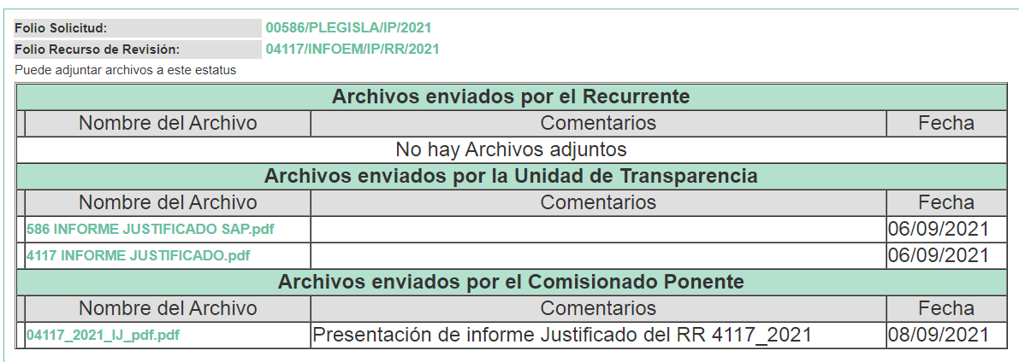
VIII. Transcurrido el plazo señalado en el Resultando anterior y, una vez analizado el estado procesal que guardaba el expediente, en fecha diecisiete de septiembre de dos mil veintiuno, la Comisionada Ponente acordó el cierre de instrucción; así como, la remisión del mismo a efecto de ser resuelto, de conformidad con lo establecido en el artículo 185, fracciones VI y VIII de la Ley de Transparencia y Acceso a la Información Pública del Estado de México y Municipios; y,
CONSIDERANDO
PRIMERO. Competencia. Este Instituto de Transparencia, Acceso a la Información Pública y Protección de Datos Personales del Estado de México y Municipios, es competente para conocer y resolver el presente recurso, conforme a lo dispuesto en los artículos 6, Letra A de la Constitución Política de los Estados Unidos Mexicanos; 5, párrafos trigésimo, trigésimo primero y trigésimo segundo, fracciones IV y V de la Constitución Política del Estado Libre y Soberano de México; 1, 2, fracción II, 13, 29, 36, fracciones I y II, 176, 178, 179, 181, párrafo tercero y 185 de la Ley de Transparencia y Acceso a la Información Pública del Estado de México y Municipios; y 9, fracciones I y XXIV y 11 del Reglamento Interior del Instituto de Transparencia, Acceso a la Información Pública y Protección de Datos Personales del Estado de México y Municipios; toda vez que se trata de un recurso de revisión interpuesto por un Ciudadano en términos de la Ley de la materia.
Aunado a lo anterior, este Órgano Garante estima pertinente realizar un pronunciamiento ya que consientes de la situación que se vive en la actualidad a fin de otorgarle a los ciudadanos herramientas ágiles y accesibles para el ejercicio de los derechos humanos que se tutelan, se considera que a pesar de las condiciones a las que nos enfrentamos, se cuentan con las herramientas técnicas y tecnológicas necesarias que eviten mermar el ejercicio de los derechos correspondientes, sin que ello implique el poner en riesgo el diverso derecho a la salud de todos los partícipes en los procesos que conllevan.
SEGUNDO. Interés. El recurso de revisión fue interpuesto por parte legítima en atención a que fue presentado por LA RECURRENTE, quien fue la misma persona que formuló la solicitud de información pública al SUJETO OBLIGADO.
TERCERO. Oportunidad. El recurso de revisión fue interpuesto dentro del plazo de quince días hábiles, contados a partir del día siguiente al en que LA RECURRENTE tuvo conocimiento de la respuesta impugnada; tal y como, lo prevé el artículo 178 de la Ley de Transparencia y Acceso a la Información Pública del Estado de México y Municipios, que establece:
“Artículo 178. El solicitante podrá interponer, por sí mismo o a través de su representante, de manera directa o por medios electrónicos, recurso de revisión ante el Instituto o ante la Unidad de Transparencia que haya conocido de la solicitud dentro de los quince días hábiles, siguientes a la fecha de la notificación de la respuesta.
A falta de respuesta del sujeto obligado, dentro de los plazos establecidos en esta Ley, a una solicitud de acceso a la información pública, el recurso podrá ser interpuesto en cualquier momento, acompañado con el documento que pruebe la fecha en que presentó la solicitud.
En el caso de que se interponga ante la Unidad de Transparencia, ésta deberá remitir el recurso de revisión al Instituto a más tardar al día siguiente de haberlo recibido.” (Sic)
En esa tesitura, atendiendo a que EL SUJETO OBLIGADO notificó la respuesta a la solicitud de acceso a la información pública el día doce de agosto de dos mil veintiuno; así, el plazo de quince días hábiles que el artículo 178 de la Ley de la materia otorga a la hoy RECURRENTE para presentar el respectivo recurso de revisión, transcurrió del trece de agosto al dos de septiembre de dos mil veintiuno, sin contemplar en el cómputo los días catorce, quince, veintiuno, veintidós, veintiocho y veintinueve de agosto de dos mil veintiuno, por corresponder a sábados y domingos, considerados como días inhábiles, en términos del artículo 3, fracción X de la Ley de Transparencia y Acceso a la Información Pública del Estado de México y Municipios.
En ese tenor, se reitera que, si el recurso de revisión que nos ocupa, se interpuso el día veintitrés de agosto de dos mil veintiuno, éste se encuentra dentro de los márgenes temporales previstos en el artículo 178 de la Ley de la materia y, por tanto, su interposición se considera oportuna.
CUARTO. Procedibilidad. Del análisis efectuad, se advierte que resulta procedente la interposición del recurso y se concluye la acreditación de plena de todos y cada uno de los elementos formales exigidos por el artículo 180 de la Ley de Transparencia y Acceso a la Información Pública del Estado de México y Municipios, en atención a que fue presentado mediante el formato visible en el SAIMEX.
QUINTO. Análisis de las causales de sobreseimiento. Una vez determinada la vía sobre la que versará el presente recurso, y previa revisión del expediente electrónico formado en EL SAIMEX con motivo de la solicitud de información y del recurso a que da origen, es de señalar que el análisis del presente, se basará en el contenido íntegro de las actuaciones que obran en el expediente electrónico, para así estar en posibilidad este Órgano Colegiado de dictar el fallo correspondiente conforme a derecho, tomando en consideración los elementos aportados por las partes y respetando en todo momento al principio de máxima publicidad consagrado en nuestra Constitución Federal, Local y demás leyes aplicables en la materia; así como, en los Tratados Internacionales en los que el Estado Mexicano sea parte, en concordancia con el párrafo tercero del artículo 1 de la Constitución Federal y diversos 8 y 9 de la Ley de Transparencia local.

Primeramente, se precisa que se obvia el análisis de la competencia por parte del SUJETO OBLIGADO, para generar, administrar o poseer la información solicitada, dado que éste ha asumido la misma, en razón de que en su respuesta admitió contar con dicha información al referir que hacia entrega de la información solicitada.

En efecto, el hecho de que EL SUJETO OBLIGADO haya asumido contar con la información pública solicitada, acepta que la genera, posee y administra, en ejercicio de sus funciones, atribuciones y competencias de derecho público, motivo por el cual se actualiza el supuesto jurídico, previsto en el artículo 12 de la Ley de Transparencia y Acceso a la Información Pública del Estado de México y Municipios.

“Artículo 12. Quienes generen, recopilen, administren, manejen, procesen, archiven o conserven información pública serán responsables de la misma en los términos de las disposiciones jurídicas aplicables.
Los sujetos obligados sólo proporcionarán la información pública que se les requiera y que obre en sus archivos y en el estado en que ésta se encuentre. La obligación de proporcionar información no comprende el procesamiento de la misma, ni el presentarla conforme al interés del solicitante; no estarán obligados a generarla, resumirla, efectuar cálculos o practicar investigaciones.” (Sic)
Así, el estudio de la naturaleza jurídica de la información pública solicitada, tiene por objeto determinar si ésta la genera, posee o administra EL SUJETO OBLIGADO; sin embargo, en aquellos casos en que éste la asume, a nada práctico nos conduciría su estudio, ya que se insiste, dicha información, fue admitida por el mismo; por lo que, la genera, posee y administra, en ejercicio de sus funciones de derecho público, motivo por el cual, se actualiza el supuesto jurídico, previsto en el artículo 12 de la Ley de la materia, anteriormente referido.
No obstante, en aquellos casos en que los Sujetos Obligados hayan asumido que cuentan con la información requerida, ello se traduce en que la generan, poseen o administran. Así, en el presente caso, EL SUJETO OBLIGADO asumió tal situación al señalar en su respuesta que hacía entrega de la información solicitada; lo que, implica que cuenta con la misma.
Además, es dable sostener que este Instituto considera necesario dejar claro que, al haber existido un pronunciamiento por parte del SUJETO OBLIGADO, no está facultado para manifestarse sobre la veracidad del mismo, pues no existe precepto legal alguno en la Ley de la materia que lo faculte para que vía recurso de revisión, pueda pronunciarse al respecto.
Sirve de apoyo a lo anterior el criterio 31-10 emitido por el entonces Instituto Federal de Acceso a la Información que a la letra dice:
“El Instituto Federal de Acceso a la Información y Protección de Datos no cuenta con facultades para pronunciarse respecto de la veracidad de los documentos proporcionados por los sujetos obligados. El Instituto Federal de Acceso a la Información y Protección de Datos es un órgano de la Administración Pública Federal con autonomía operativa, presupuestaria y de decisión, encargado de promover y difundir el ejercicio del derecho de acceso a la información; resolver sobre la negativa de las solicitudes de acceso a la información; y proteger los datos personales en poder de las dependencias y entidades. Sin embargo, no está facultado para pronunciarse sobre la veracidad de la información proporcionada por las autoridades en respuesta a las solicitudes de información que les presentan los particulares, en virtud de que en los artículos 49 y 50 de la Ley Federal de Transparencia y Acceso a la Información Pública Gubernamental no se prevé una causal que permita al Instituto Federal de Acceso a la Información y Protección de Datos conocer, vía recurso revisión, al respecto.
Expedientes: 2440/07 Comisión Federal de Electricidad - Alonso Lujambio Irazábal 0113/09 Instituto de Seguridad y Servicios Sociales de los Trabajadores del Estado – Alonso Lujambio Irazábal 1624/09 Instituto Nacional para la Educación de los Adultos - María Marván Laborde 2395/09 Secretaría de Economía - María Marván Laborde 0837/10 Administración Portuaria Integral de Veracruz, S.A. de C.V. – María Marván Laborde Criterio 31/10” (sic)
Establecido lo anterior, es conveniente recordar que el particular solicitó en formatos que permitan la reutilización (Word, excel) los ordenamientos jurídicos y reformas relacionadas con el beneficio y protección de cualquier derecho de las mujeres, así como conocer si se han creado ordenamientos con el mismo objeto, desde el año 2015 hasta el final del primer semestre del año en curso, esto es, a junio de 2021, así como los decretos de los mismos.
A lo que EL SUJETO OBLIGADO refirió que por parte de la Legislatura la expedición, modificación y/o abrogación de ordenamientos tiene como propósito el beneficio tanto de hombres como mujeres, por lo que durante el periodo requerido se habían expedido lo siguiente:
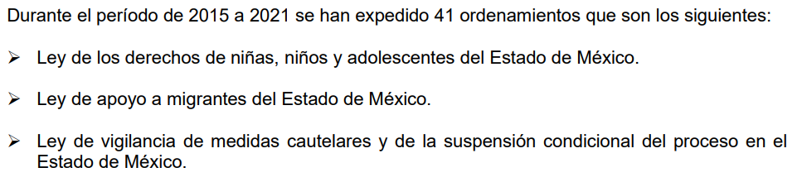

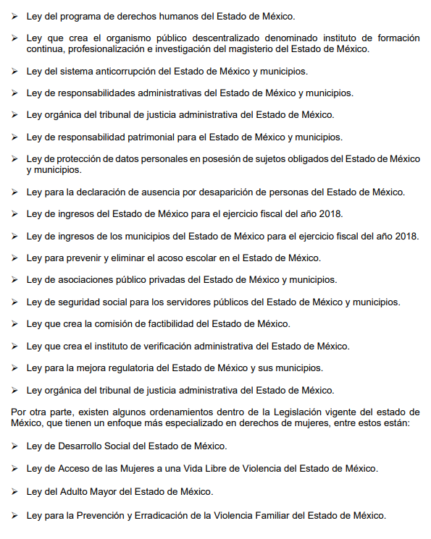
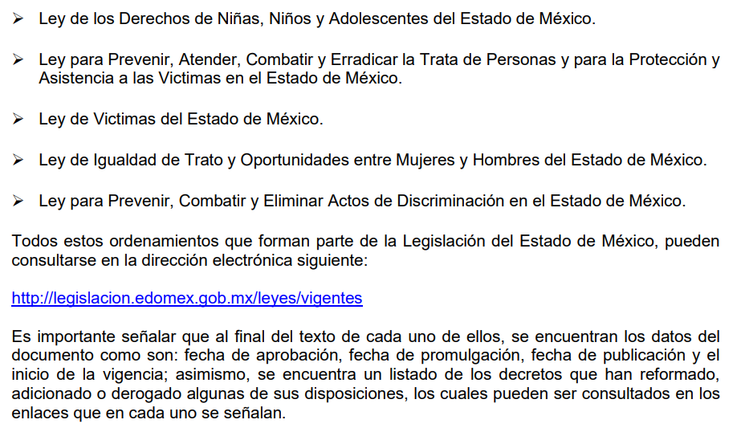
Derivado de que se proporcionó una liga electrónica en la respuesta otorgada esta Ponencia Resolutora tuvo a bien llevar a cabo una inspección en la misma encontrando que abre el portal electrónico del Periódico Oficial Gaceta del Gobierno y LEGISTEL, específicamente en el apartado de Legislación y Leyes Vigentes; como se aprecia a continuación:
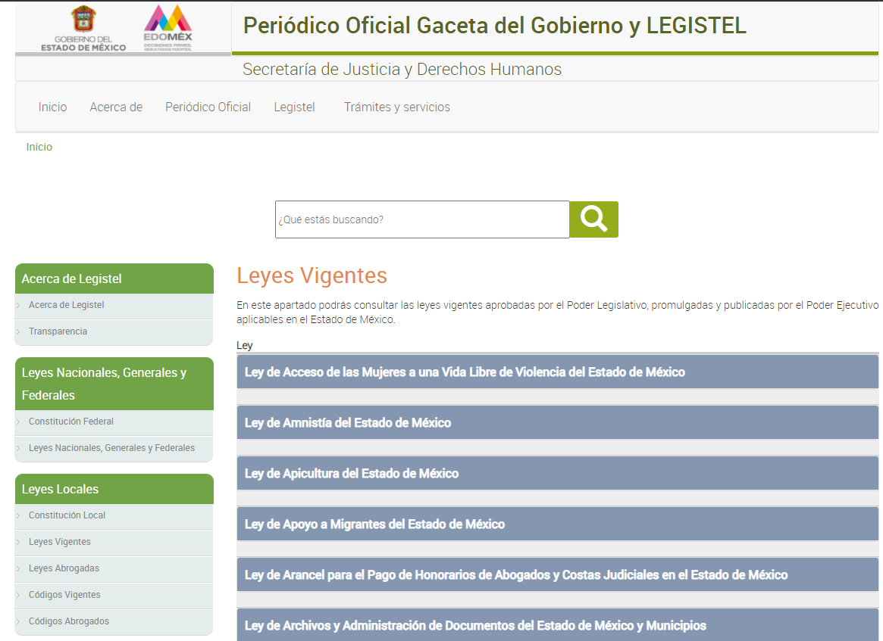
Así, el particular se inconformó dado a que a su decir no se le contestaron de manera puntual a las preguntas planteadas, por lo que se le afectó el derecho humano accionado.
Asimismo, en el presente caso LA RECURRENTE fue omiso en verter sus manifestaciones y presentar los alegatos que a su derecho convinieran, por su parte EL SUJETO OBLIGADO rindió el Informe Justificado en el que medularmente refiere que la respuesta otorgada se realizó en tiempo y forma; que se le entregó el nombre de los ordenamientos que se crearon durante dicha temporalidad, y de manera adicional indicó que de acuerdo con el sitio web de la Secretaría de la Mujer, se contemplan leyes estatales, listando las leyes que cumplían con lo requerido; tal y como se puede advertir a continuación:

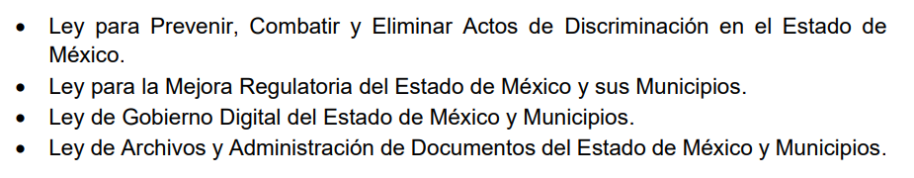
Derivado de lo anterior, en primer lugar, es preciso referir que la solicitud fue planteada en forma de pregunta, lo que en estricto sentido no constituye el derecho de acceso a la información pública, dado que éste consiste en el acceso a documentos generados, poseídos y administrados en ejercicio de sus funciones y atribuciones.
En este orden de ideas, es importante dejar en claro lo que debe entenderse por derecho de petición, así como por derecho de acceso a la información pública, con el objeto de distinguir el ejercicio de ambos derechos.
Por lo que respecta a la definición de Derecho de Petición, el Maestro Ignacio Burgoa Orihuela refiere:
“… es un Derecho Público subjetivo individual de la Garantía Respectiva Consagrada en el Artículo 8 de la Ley Fundamental. En tal virtud, la persona tiene la facultad de acudir a cualquier autoridad, formulando una solicitud o instancia escrito de cualquier índole, la cual adopta, específicamente, el carácter de simple petición administrativa, acción o recurso, etc…“(Sic)
Por su parte, David Cienfuegos Salgado, concibe al derecho de petición como:
“… el derecho de toda persona a ser escuchado por quienes ejercen el poder público...” (Sic)
Al respecto, para diferenciar el derecho de petición del derecho de acceso a la información, resulta conducente señalar que José Guadalupe Robles, conceptualiza al derecho a la información como:
“… un derecho fundamental tanto de carácter individual como colectivo, cuyas limitaciones deben estar establecidas en la ley, así como una garantía de que la información sea transmitida con claridad y objetividad, por cuanto a que es un bien jurídico que coadyuva al desarrollo de las personas y a la formación de opinión pública de calidad para poder participar y luego influir en la vida pública…” (Sic)
Ahora bien, el derecho de acceso a la información pública por disposición del artículo 4 de la Ley de Transparencia y Acceso a la Información Pública del Estado de México y Municipios es la prerrogativa de las personas para buscar, difundir, investigar, recabar, recibir y solicitar información pública.
“Artículo 4. El derecho humano de acceso a la información pública es la prerrogativa de las personas para buscar, difundir, investigar, recabar, recibir y solicitar información pública, sin necesidad de acreditar personalidad ni interés jurídico.

Toda la información generada, obtenida, adquirida, transformada, administrada o en posesión de los sujetos obligados es pública y accesible de manera permanente a cualquier persona, en los términos y condiciones que se establezcan en los tratados internacionales de los que el Estado mexicano sea parte, en la Ley General, la presente Ley y demás disposiciones de la materia, privilegiando el principio de máxima publicidad de la información. Solo podrá ser clasificada excepcionalmente como reservada temporalmente por razones de interés público, en los términos de las causas legítimas y estrictamente necesarias previstas por esta Ley.

Los sujetos obligados deben poner en práctica, políticas y programas de acceso a la información que se apeguen a criterios de publicidad, veracidad, oportunidad, precisión y suficiencia en beneficio de los solicitantes.”
Es por ello que, el derecho de acceso a la información pública, implica el conocimiento de los particulares de la información contenida en los documentos que posean los órganos del Estado; incluso se impone la obligación a las autoridades de preservar sus documentos en archivos administrativos actualizados.
Por tanto, para que los Sujetos Obligados hagan efectivo este derecho deben poner a disposición de los particulares los documentos en los que conste el ejercicio de sus atribuciones legales o que por cualquier circunstancia obre en sus archivos, en virtud de que toda la información generada, obtenida, adquirida, transformada, administrada o en posesión de los Sujetos Obligados es pública y accesible de manera permanente a cualquier persona, en los términos y condiciones que se establezcan en los tratados internacionales de los que el Estado mexicano sea parte, en la Ley de Transparencia y Acceso a la Información Pública del Estado de México y Municipios y demás disposiciones de la materia, privilegiando el principio de máxima publicidad de la información.
En esa tesitura, los Sujetos Obligados deberán poner en práctica, políticas y programas de acceso a la información que se apeguen a criterios de publicidad, veracidad, oportunidad, precisión y suficiencia en beneficio de los solicitantes.
Lo anterior, tiene sustento en los artículos 3 fracciones XI y XXII; 4; 11 y 12 de la Ley de Transparencia y Acceso a la Información Pública del Estado de México y Municipios:
“Artículo 3. Para los efectos de la presente Ley se entenderá por: …
…
XI. Documento: Los expedientes, reportes, estudios, actas, resoluciones, oficios, correspondencia, acuerdos, directivas, directrices, circulares, contratos, convenios, instructivos, notas, memorandos, estadísticas o bien, cualquier otro registro que documente el ejercicio de las facultades, funciones y competencias de los sujetos obligados, sus servidores públicos e integrantes, sin importar su fuente o fecha de elaboración. Los documentos podrán estar en cualquier medio, sea escrito, impreso, sonoro, visual, electrónico, informático u holográfico;

XII. Documento electrónico: Al soporte escrito con caracteres alfanuméricos, archivo de imagen, video, audio o cualquier otro formato tecnológicamente disponible, que contenga información en lenguaje natural o convencional, intercambiado por medios electrónicos, con el que sea posible dar constancia de un hecho y que esté signado con la firma electrónica avanzada y/o en el que se encuentre plasmado el sello electrónico;

Artículo 4. El derecho humano de acceso a la información pública es la prerrogativa de las personas para buscar, difundir, investigar, recabar, recibir y solicitar información pública, sin necesidad de acreditar personalidad ni interés jurídico.

Toda la información generada, obtenida, adquirida, transformada, administrada o en posesión de los sujetos obligados es pública y accesible de manera permanente a cualquier persona, en los términos y condiciones que se establezcan en los tratados internacionales de los que el Estado mexicano sea parte, en la Ley General, la presente Ley y demás disposiciones de la materia, privilegiando el principio de máxima publicidad de la información. Solo podrá ser clasificada excepcionalmente como reservada temporalmente por razones de interés público, en los términos de las causas legítimas y estrictamente necesarias previstas por esta Ley.

Los sujetos obligados deben poner en práctica, políticas y programas de acceso a la información que se apeguen a criterios de publicidad, veracidad, oportunidad, precisión y suficiencia en beneficio de los solicitantes.

Artículo 11.- Los Sujetos Obligados sólo proporcionarán la información que generen en el ejercicio de sus atribuciones.

Artículo 12. Quienes generen, recopilen, administren, manejen, procesen, archiven o conserven información pública serán responsables de la misma en los términos de las disposiciones jurídicas aplicables.

Los sujetos obligados sólo proporcionarán la información pública que se les requiera y que obre en sus archivos y en el estado en que ésta se encuentre. La obligación de proporcionar información no comprende el procesamiento de la misma, ni el presentarla conforme al interés del solicitante; no estarán obligados a generarla, resumirla, efectuar cálculos o practicar investigaciones.”

(Énfasis añadido)

De una interpretación sistemática de los artículos anteriores se puede deducir que el ejercicio del derecho de acceso a la información pública se centra en la potestad de los particulares para conocer el contenido de los documentos que obren en los archivos de los Sujetos Obligados, ya sea porque los generen en el uso de sus atribuciones, los administren o simplemente los posean.
Por otra parte, no obstante que las solicitudes de acceso a la información se formulen como preguntas, para el asunto que nos ocupa, se debe atender a los artículos 13 y 181 de la Ley de la materia, mismos que contemplan la figura de suplencia a favor de los particulares, sin cambiar los hechos expuestos; toda vez que, los mismos no son expertos para requerir información; resultando aplicable el criterio 16/17 emitido por el Instituto Nacional de Transparencia, Acceso a la Información y Protección de Datos Personales; mismo que indica:
Expresión documental. Cuando los particulares presenten solicitudes de acceso a la información sin identificar de forma precisa la documentación que pudiera contener la información de su interés, o bien, la solicitud constituya una consulta, pero la respuesta pudiera obrar en algún documento en poder de los sujetos obligados, éstos deben dar a dichas solicitudes una interpretación que les otorgue una expresión documental.

Resoluciones:
RRA 0774/16. Secretaría de Salud. 31 de agosto de 2016. Por unanimidad. Comisionada Ponente María Patricia Kurczyn Villalobos.
RRA 0143/17. Universidad Autónoma Agraria Antonio Narro. 22 de febrero de 2017. Por unanimidad. Comisionado Ponente Oscar Mauricio Guerra Ford.
RRA 0540/17. Secretaría de Economía. 08 de marzo del 2017. Por unanimidad. Comisionado Ponente Francisco Javier Acuña Llamas.
Segunda Época Criterio 16/17
Por lo anterior, se procede a analizar si el contenido de la respuesta y del informe justificado rendido por EL SUJETO OBLIGADO resulta suficiente para dar por atendido el derecho accionado.
Atento a ello, es conveniente recordar que el particular requirió del SUJETO OBLIGADO medularmente lo siguiente: ¿a qué ordenamientos jurídicos y cuántas reformas se han realizado a esos ordenamientos jurídicos para el beneficio y protección de cualquier derecho de las mujeres, así cómo si se han creado nuevos ordenamientos jurídico para ese mismo objeto?, esto desde el año 2015 al término del primer semestre del año 2021. Asimismo solicito que dicha información me sea proporcionada en formatos que permitan su reutilización, tales como word o excel, y que me sean proporcionados los enlaces electrónico de los decretos por los cuales se realizaron dichas reformas o la creación de esos nuevos ordenamiento jurídicos, ello para poder consultarlos. “(Sic)
Así, en relación con el primer requerimiento relativo a ¿a qué ordenamientos jurídicos y cuántas reformas se han realizado a esos ordenamientos jurídicos para el beneficio y protección de cualquier derecho de las mujeres, así cómo si se han creado nuevos ordenamientos jurídico para ese mismo objeto? (Sic) Conviene traer a contexto que EL SUJETO OBLIGADO funciona de acuerdo con lo que establece el numeral 41 de la Ley Orgánica del Poder Legislativo del Estado de México, mismo que indica:
“Artículo 41.- En el ejercicio de sus funciones, la Legislatura actuará a través de los siguientes órganos:
I. La Directiva de la Legislatura;
II. La Diputación Permanente;
III. La Junta de Coordinación Política;
IV. Las comisiones y los comités.
V. Derogada
Los órganos de la Legislatura serán integrados por diputados de diversos grupos parlamentarios.” (Sic)
Así, del ordinal 68 del mismo ordenamiento, se desprende que la Legislatura para ejercicio de sus funciones contará con comisiones legislativas, especiales, jurisdiccionales y comités entre los que se encuentra la de Derechos Humanos; tención de grupos vulnerables; Igualdad de Género; Comisión Para las Declaratorias de Alerta de Violencia de Género contra las Mujeres por Feminicidio y Desaparición.
Por su parte, de conformidad con el numeral 72 Bis de la Ley antes referida, establece que las Comisiones se deben reunir en sesión plenaria por lo menos una vez al mes e integrarán un informe trimestral de las actividades realizadas que se entregará a ala Directica y Junta de Coordinación Política; aunado a ello, deberán de publicar documentos que generen que de manera enunciativa son las actas de sesiones, estatus de los asuntos, el sentido del dictamen; por lo que, los Presidentes de las Comisiones o Comités deberán emitir los informes necesarios sobre la actualización del estatus en que se encuentren las iniciativas que hayan sido remitidas a sus comisiones o comités para su estudio.
Adicional a lo anterior, se desprende que la respuesta fue otorgada por el Servidor Público Habilitado de la Secretaría de Asuntos Parlamentarios, quien dentro de sus competencias se encuentra las siguientes:
“Artículo 152.- Corresponden a la Secretaría de Asuntos Parlamentarios, las siguientes atribuciones:
I. Auxiliar en el ejercicio de sus funciones, al Presidente de la Legislatura, incluyendo la de representación de la legislatura en los procesos jurisdiccionales, a que se refiere el segundo párrafo de la fracción XVII del artículo 47 de la Ley Orgánica del Poder Legislativo del Estado Libre y Soberano de México, así como a los secretarios de la directiva de la Legislatura;
II.- Coordinar las actividades de las áreas administrativas a su cargo;
…
IX. Coadyuvar al cuidado y conservación del archivo histórico y biblioteca de la Legislatura;
X. Coadyuvar en la vigilancia de la impresión, publicación y distribución del "Diario de Debates" y de la “Gaceta Parlamentaria”;
XI. Administrar y resguardar los archivos que genere el sistema electrónico de asistencia y votación;
XII.- Llevar libros de control para el despacho de los asuntos de recepción y remisión de documentos, en los que se asienten los documentos recibidos por la Oficialía de Partes;
XIII.- Turnar de inmediato a sus destinatarios la correspondencia que reciba;
XIV.- Llevar el control de expedientes, iniciativas, leyes, decretos y acuerdos que expida la Legislatura;
XV. Coadyuvar para que, una vez que hayan sido publicadas las leyes y disposiciones de carácter general en el Periódico Oficial “Gaceta del Gobierno”, sean traducidas para su consulta, al braille y a las lenguas originarias del Estado de México;
XVI. Coordinar y supervisar las actividades realizadas por los secretarios técnicos de las comisiones legislativas y comités en apoyo a sus integrantes;
XVII. Coordinar y supervisar las actividades realizadas por la Coordinación Jurídica de la Legislatura; y
XVIII. Las demás que le señale la directiva de la Legislatura, la Diputación Permanente, la Junta de Coordinación Política y la Conferencia para la Dirección y Programación de los Trabajos Legislativos.”
(Énfasis añadido)
Por lo anterior, se estima que efectivamente se le turnó la solicitud al servidor público habilitado competente, de conformidad con el artículo 162 de la Ley de Transparencia y Acceso a la Información Pública del Estado de México y Municipios.
Siendo que, si bien EL SUJETO OBLIGADO entregó una respuesta con la cual atiende la solicitud de acceso a la información; también lo es que, a pesar de hacer referencia a alguna normatividad más específica del tema requerido, la solicitud fue encaminada específicamente al beneficio y protección de cualquier derecho de las mujeres, durante la temporalidad indicada.
Adicional a ello, se debió atender a la pretensión referente a formatos que permitan su reutilización, tales como word o Excel, puesto que EL SUJETO OBLIGADO remitió a una liga electrónica en la que se advierte de manera general un lista de leyes vigentes sin especificar más detalles de la localización de la información; motivo por el cual conviene precisar a la solicitante que basta con que lleve a cabo una búsqueda y lectura de los nombres de aquellas que le fueron listadas en respuesta para poder ser consultadas como lo indicó en su solicitud; atento a ello conviene referir de la consulta a la liga electrónica se encontró lo siguiente:
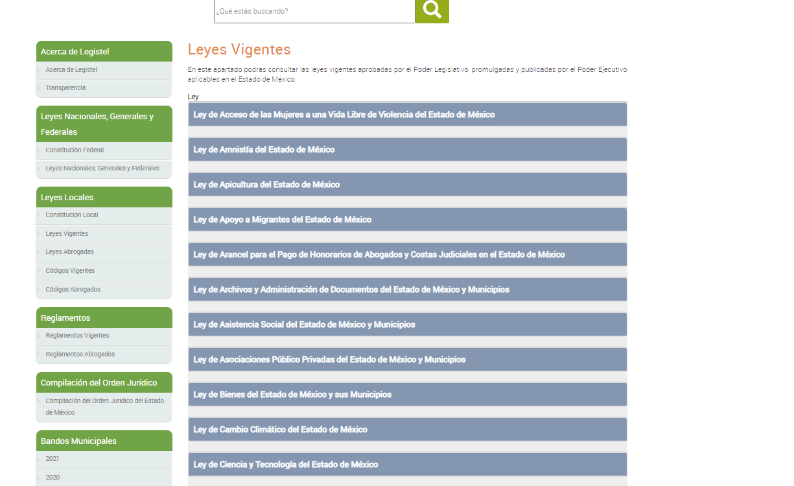
Aunado a que de la consulta a las leyes de referencia se tomó como ejemplo la siguiente:
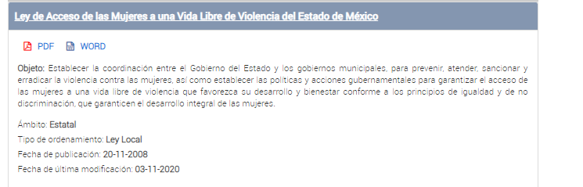

De la imagen inserta se puede advertir que obra el documento en el formato requerido, es decir Word y que de los mismos se obtiene tanto fecha de publicación como de última modificación; tal y como fue solicitado por la particular.

Ahora, es turno de análisis el punto 2 que me sean proporcionados los enlaces electrónico de los decretos por los cuales se realizaron dichas reformas o la creación de esos nuevos ordenamiento jurídicos, ello para poder consultarlos, siendo que si bien como ya quedó asentado se encuentran publicados los ordenamientos legales vigentes a la fecha de consulta con el número de decreto visible, tal como se advierte:
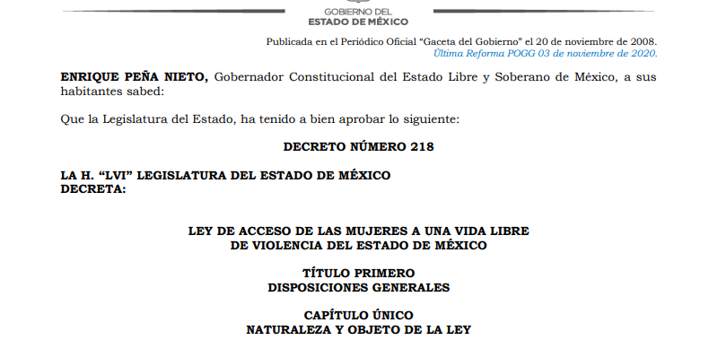

Por lo anterior, se puede concluir que EL SUJETO OBLIGADO si bien a través de la respuesta pretende colmar el requerimiento formulado por el particular; la respuesta no se encuentra orientada con el tema de género desde inicio, y del contenido del informe, se proporcionó un listado de normatividad, de la cual se puede obtener la información pretendida de manera específica; tal y como se aprecia a continuación:

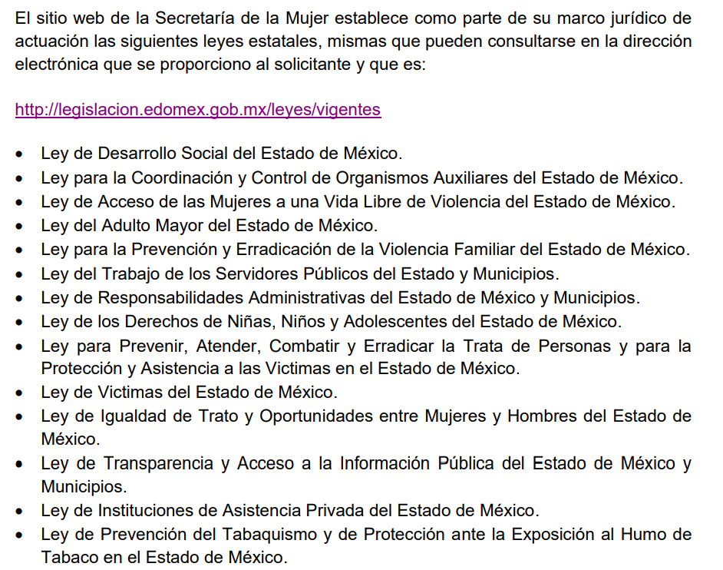
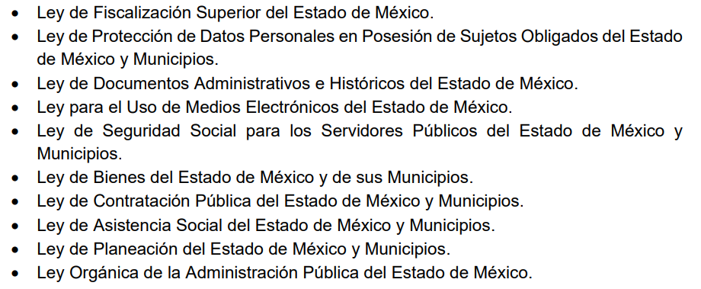
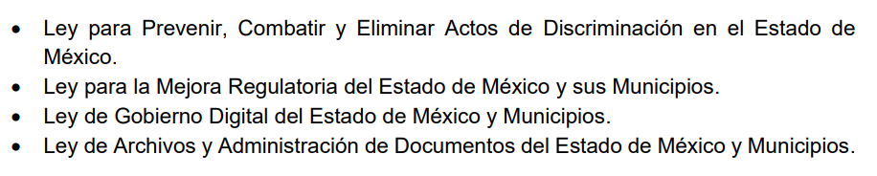
Donde el procedimiento para su consulta es el mismo que ha quedado precisado en párrafos que anteceden; es decir, se inserta la liga electrónica proporcionada que abre directo en leyes vigentes y de la lectura de las mismas se advierten las listadas en informe justificado y al acceder se despliega el archivo en formato Word para su consulta; obteniendo de esos documentos el resto de sus cuestionamientos. Es así, que en el presente estudio se estima que se actualiza la causal prevista en el numeral tres del artículo 192 de la Ley de la materia que refiere:
“Artículo 192. El recurso será sobreseído, en todo o en parte, cuando una vez admitido, se actualicen alguno de los siguientes supuestos:
(…)
III. El sujeto obligado responsable del acto lo modifique o revoque de tal manera que el recurso de revisión quede sin materia;
(…)”
(Énfasis añadido)
Luego, conforme a la transcripción que antecede conviene desglosar los elementos de la disposición enunciada:
1.- El sujeto obligado responsable;
2.- Acto;
3.- Que se modifique o revoque; y
4.- De tal manera que el medio de impugnación quede sin efecto o materia.
El primer elemento normativo se actualiza ya que, EL SUJETO OBLIGADO responsable, es el Poder Legislativo del Estado de México.
El segundo elemento normativo es la existencia de un acto, en el caso en concreto que nos ocupa, se acredita con la existencia de la respuesta del SUJETO OBLIGADO, la cual precisamente es la que se impugna.
Cabe destacar que la respuesta del SUJETO OBLIGADO, el precepto normativo en estudio, lo consagra como “acto”, esto es así, ya que las respuestas emitidas por los Sujetos Obligados son consideradas, (en el contexto que la propia Ley establece), como “actos”, sin los cuales no se tendría certeza de la existencia o inexistencia de la información pública, porque precisamente la evidencia notoria y específica del actuar del SUJETO OBLIGADO se observa a través de sus actos que necesariamente ejecuta y con las que ejerce sus atribuciones legalmente conferidas.
La naturaleza jurídica de las respuestas que formulan los Sujetos Obligados, están delimitadas por la misma Ley antes aludida, ya que el hecho de emitir actos no previstos en el marco normativo que en transparencia rige su actuar, serían ilegales de estricto derecho, por lo que dichos “actos” a que se refiere esta fracción están contenidos en la Ley en cita, en específico, en el artículo 53 que a la letra dice:
“Artículo 53. Las Unidades de Transparencia tendrán las siguientes funciones:
I. Recabar, difundir y actualizar la información relativa a las obligaciones de transparencia comunes y específicas a la que se refiere la Ley General, esta Ley, la que determine el Instituto y las demás disposiciones de la materia, así como propiciar que las áreas la actualicen periódicamente conforme a la normatividad aplicable;
II. Recibir, tramitar y dar respuesta a las solicitudes de acceso a la información;
III. Auxiliar a los particulares en la elaboración de solicitudes de acceso a la información y, en su caso, orientarlos sobre los sujetos obligados competentes conforme a la normatividad aplicable;
IV. Realizar, con efectividad, los trámites internos necesarios para la atención de las solicitudes de acceso a la información;
V. Entregar, en su caso, a los particulares la información solicitada;
VI. Efectuar las notificaciones a los solicitantes;
VII. Proponer al Comité de Transparencia, los procedimientos internos que aseguren la mayor eficiencia en la gestión de las solicitudes de acceso a la información, conforme a la normatividad aplicable;
VIII. Proponer a quien preside el Comité de Transparencia, personal habilitado que sea necesario para recibir y dar trámite a las solicitudes de acceso a la información;
IX. Llevar un registro de las solicitudes de acceso a la información, sus respuestas, resultados, costos de reproducción y envío, resolución a los recursos de revisión que se hayan emitido en contra de sus respuestas y del cumplimiento de las mismas;
X. Presentar ante el Comité, el proyecto de clasificación de información;
XI. Promover e implementar políticas de transparencia proactiva procurando su accesibilidad;
XII. Fomentar la transparencia y accesibilidad al interior del sujeto obligado;
XIII. Hacer del conocimiento de la instancia competente la probable responsabilidad por el incumplimiento de las obligaciones previstas en la presente Ley; y
XIV. Las demás que resulten necesarias para facilitar el acceso a la información y aquellas que se desprenden de la presente Ley y demás disposiciones jurídicas aplicables.”
(Énfasis añadido)
Es decir, la impugnación de LA RECURRENTE debe ser sobre la emisión de un “Acto” contenido en la misma Ley o la omisión en la emisión de ésta, lo que en el presente caso se actualiza con la respuesta dada por EL SUJETO OBLIGADO.
Ahora bien, por cuanto hace al tercer elemento normativo, es en esencia una condicional, consistente en que la dependencia o entidad responsable del acto o resolución impugnada la modifique o revoque; en cuanto hace a la modificación, ocurre cuando quien emitió su respuesta (acto o resolución), con posterioridad cambia la omisión o silencio advertido en un principio, cuyos resultados no dejan sin efectos la respuesta dada, sino que tiene por objeto añadir, suprimir, o sustituir datos, lo cual puede ser de forma parcial.
Por cuanto hace a la revocación, a diferencia de la modificación, ocurre cuando la dependencia o entidad responsable (SUJETO OBLIGADO) del acto o resolución impugnada, suprime, elimina o cancela la totalidad de su respuesta y emite otra en su lugar dejando sin efecto lo que en un principio respondió.
Para el caso que nos ocupa, recae esta figura en la modificación de la respuesta inicial a través del Informe Justificado.
En ese tenor, un acto impugnado queda sin efectos, aun cuando existiendo jurídicamente (esto es, que no se ha modificado, ni revocado) no genera ninguna consecuencia legal.
En tanto que, un acto impugnado queda sin materia, cuando ha sido satisfecha la pretensión de lo pedido o exigido por LA RECURRENTE de manera que EL SUJETO OBLIGADO entrega una respuesta que, aunque sea posterior a los términos previstos en la Ley y mediante ésta concede la información solicitada.
Bajo esas consideraciones, se afirma que, en el recurso de revisión sujeto a estudio, se actualiza la hipótesis jurídica citada en primer término, toda vez que quedó probado que EL SUJETO OBLIGADO mediante un acto posterior a su respuesta, como lo fue el Informe Justificado, realizó pronunciamientos que dejaron sin materia el presente recurso.
Lo anterior es así, ya que del informe justificado se advierten algunos ordenamientos de manera adicional como lo es la Ley para la Prevención y Erradicación de la Violencia Familiar del Estado de México.
En consecuencia, el Pleno de este Instituto, en términos de lo dispuesto en el artículo 186, fracción I de la Ley de Transparencia y Acceso a la Información Pública del Estado de México y Municipios, determina SOBRESEER el medio de impugnación de que se trata, pues se reitera que fue a través del informe justificado que se modifica y adiciona información con la cual se tiene por atendido el derecho ejercido puesto que atiende al contenido del decreto y fecha de última reforma y de publicación.

Así, con fundamento en lo prescrito en los artículos 5, párrafos trigésimo, trigésimo primero y trigésimo segundo, fracciones IV y V, de la Constitución Política del Estado Libre y Soberano de México, y los artículos 2, fracción II, 9, 29, 36, fracciones I y II, 176, 178, 179, 181, 185, fracción I, 186 y 188, de la Ley de Transparencia y Acceso a la Información Pública del Estado de México y Municipios, este Pleno:

RESUELVE
PRIMERO. Se SOBRESEE el recurso de revisión número 04117/INFOEM/IP/RR/2021 porque al ampliar la respuesta el recurso de revisión quedó sin materia, en términos del Considerando QUINTO de la presente resolución.
SEGUNDO. Notifíquese la presente resolución a la Titular de la Unidad de Transparencia del SUJETO OBLIGADO para su conocimiento.
TERCERO. Notifíquese a LA RECURRENTE la presente resolución vía SAIMEX y correo electrónico.
CUARTO. Hágase del conocimiento de LA RECURRENTE, que de conformidad con lo establecido en el artículo 196 de la Ley de Transparencia y Acceso a la Información Pública del Estado de México y Municipios, podrá impugnarla vía Juicio de Amparo en los términos de las leyes aplicables.
ASÍ LO RESUELVE, POR UNANIMIDAD EL PLENO DEL INSTITUTO DE TRANSPARENCIA, ACCESO A LA INFORMACIÓN PÚBLICA Y PROTECCIÓN DE DATOS PERSONALES DEL ESTADO DE MÉXICO Y MUNICIPIOS, CONFORMADO POR LOS COMISIONADOS JOSÉ MARTÍNEZ VILCHIS; MARÍA DEL ROSARIO MEJÍA AYALA; SHARON MORALES MARTÍNEZ; LUIS GUSTAVO PARRA NORIEGA Y GUADALUPE RAMÍREZ PEÑA; EN LA TRIGÉSIMA TERCERA SESIÓN ORDINARIA CELEBRADA EL DÍA VEINTIDÓS DE SEPTIEMBRE DE DOS MIL VEINTIUNO, ANTE EL SECRETARIO TÉCNICO DEL PLENO, ALEXIS TAPIA RAMÍREZ.
SCMM/BLA/DEMF/AMV

Artículo 162. Las unidades de transparencia deberán garantizar que las solicitudes se turnen a todas las Áreas competentes que cuenten con la información o deban tenerla de acuerdo a sus facultades, competencias y funciones, con el objeto de que realicen una búsqueda exhaustiva y razonable de la información solicitada.
http://legislacion.edomex.gob.mx/leyes/vigentes

